QUY TRÌNH KỸ THUẬT TRỒNG CÂY DƯA CHUỘT
(Cucumis sativus L)
Tên tiếng Anh: Cucumber
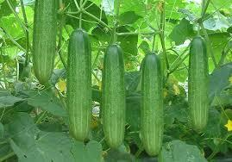

THÔNG TIN CHUNG
- Tên quy trình: “Quy trình kỹ thuật trồng dưa chuột”
- Cơ quan tác giả: Công ty TNHH Công nghệ sinh học Tenabio Việt Đức
3. Phạm vi áp dụng: Áp dụng cho các vùng trồng dưa chuột.
4. Tài liệu viện dẫn:
- “ Luật trồng trọt” (Luật số: 31/2018/QH14, ngày 19/11/2018 của Quốc Hội, nước Cộng hòa xã hội chủ nghĩa Việt Nam)
- “Quy trình kỹ thuật trồng, chăm sóc dưa chuột” của Viện Nghiên cứu Rau quả (Viện Khoa học nông nghiệp Việt Nam)

NỘI DUNG QUY TRÌNH

I. ĐIỀU KIỆN NGOẠI CẢNH
Không nên trồng dưa chuột ở những vùng có mưa kéo dài, những vùng có nhiệt độ thấp (nhiệt độ dưới 15,5ºC), thay đổi thất thường, chênh lệch nhiệt độ ngày và đêm quá lớn, nhiệt độ thích hợp từ 15,5ºC đến 35ºC.
II. QUY TRÌNH KỸ THUẬT
1. Giống và vườn ươm:
1.1. Giống:
Trong sản xuất hiện nay, các giống dưa chuột được chia thành 4 nhóm:
- Nhóm quả ngắn: quả có chiều dài 8-10 cm, đường kính quả 2,5-3 cm, thời gian sinh trưởng ngắn (65 đến 80 ngày), chủ yếu dùng cho chế biến.
- Nhóm quả trung bình: quả có chiều dài 18-20 cm, đường kính quả 3,5-4,5 cm, thời gian sinh trưởng trung bình (85 đến 90 ngày). Chủ yếu dùng cho ăn tươi
- Nhóm quả dài: quả có chiều dài 35-40 cm, đường kính quả 4-6 cm, thời gia sinh trưởng dài (90 đến 100 ngày). Có 2 dạng quả: quả nhăn chủ yếu dùng cho muối mặn và quả nhẵn, chủ yếu dùng cho ăn tươi.
- Nhóm dưa chuột bao tử: là các giống lai nhập nội, thu quả bao tử (2-4 ngày tuổi) với kích thước quả dài 3- 4 cm, đường kính quả 1,0 -1,5 cm, dùng cho chế biến.
1.2. Vườn ươm:
- Gieo cây con trên khay gieo hạt.
- Thành phần hỗn hợp cho vào khay gồm: đất phù sa, mùn hữu cơ (hoặc mụn xơ dừa), trộn đều theo tỉ lệ 1:1 cho vào khay.
- Hạt được ngâm 3 - 4 giờ bằng nước sạch, ủ cho nứt nanh rồi đem gieo.
- Gieo hạt vào lỗ của khay, mỗi lỗ 1 hạt.
- Lượng hạt cần 0,8 - 1,0 kg hạt/ha ruộng trồng.
- Khi cây con được 2 lá thật (khoảng 7-10 ngày sau mọc) thì đưa ra trồng ngoài ruộng. Trước khi nhổ cây phải tưới đẫm nước để tránh gây hại cho bộ rễ.
3. Thời vụ:
- Vụ xuân: 20/02 - 15/03.
- Vụ thu đông: 10/09 - 10/10.
4. Xử lý đất
- Làm sạch cỏ, cày sâu 25-50 cm, phay nhỏ, san phẳng và phơi khô.
- Làm luống: Lên luống cao 30cm, rộng 1 – 1,2m, rãnh luống rộng 30 – 60cm.
Chú ý: Giữ ẩm đất thường xuyên khoảng 70% sau khi xử lý.
5. Mật độ, khoảng cách, trồng cây
- Cây dưa chuột được trồng 2 hàng trên luống với khoảng cách:
- Hàng x hàng: 70cm; cây x cây: 30 cm, mật độ 45.000 – 47.000 cây/ha.
- Tưới nước hàng ngày cho đến khi cây hồi xanh.
- Nếu gieo hạt trực tiếp thì gieo theo hốc, mỗi hốc gieo từ 1-2 hạt, các hốc cách nhau 30 cm. Hạt gieo xong phủ một lớp đất mỏng lên trên rồi tưới nước giữ đủ ẩm cho cây thường xuyên.
6. Chăm sóc, quản lý dinh dưỡng
6.1. Tưới nước
- Sau khi trồng thường xuyên tưới nước cho cây mau bén rễ, hồi xanh.
- Cây dưa chuột có bộ rễ yếu, ăn nông nên cần rất nhiều nước, cần giữ ẩm thường xuyên cho cây, có thể tưới tràn hoặc tưới rãnh cho cây, khi đủ ẩm phải tháo hết nước ở rãnh. Nên kết hợp các lần tưới nước với các đợt bón thúc.
- Khi gặp mưa to phải tìm mọi cách rút hết nước không để ngập úng.
- Vào các thời kỳ ra hoa, quả rộ và quả đang lớn cần chú ý đảm bảo đủ nước.
6.2. Bón phân
(Tính cho 1 ha)
TT | Thời điểm bón | Phân bón | ĐVT | Số lượng | Cách bón
1 | Bón lót trước khi trồng cây 7 -10 ngày | Phân chuồng hoai mục | tấn | 10 | Trộn đều và bón kết hợp với vun xới nhẹ
1 | Bón lót trước khi trồng cây 7 -10 ngày | Vôi | kg | 500 | Trộn đều và bón kết hợp với vun xới nhẹ
1 | Bón lót trước khi trồng cây 7 -10 ngày | Super lân | kg | 297 | Trộn đều và bón kết hợp với vun xới nhẹ
1 | Bón lót trước khi trồng cây 7 -10 ngày | Urê | kg | 25 | Trộn đều và bón kết hợp với vun xới nhẹ
1 | Bón lót trước khi trồng cây 7 -10 ngày | KCl | kg | 54 | Trộn đều và bón kết hợp với vun xới nhẹ
1 | Bón lót trước khi trồng cây 7 -10 ngày | Tenabio RU | lít | 2 | Hòa với nước và tưới đều
1 | Bón lót trước khi trồng cây 7 -10 ngày | Trichoderma Forte | kg | 10 | Có thể bón trực tiếp (tưới nước ngay sau khi bón) hoặc hòa với nước tưới
2 | Bón thúc lần 1  (Sau trồng 7 ngày) | PGP | kg | 1 | Phun lá với nồng độ: 0,4%
2 | Bón thúc lần 1  (Sau trồng 7 ngày) | Tenabio RU | lít | 0.2 | Phun lá với nồng độ: 0,06%
3 | Bón thúc lần 2  (Sau lần 1: 10 ngày) | Urê | kg | 18 | Trộn đều và bón vào luống
3 | Bón thúc lần 2  (Sau lần 1: 10 ngày) | PGP | kg | 1 | Phun lá với nồng độ: 0,4%
3 | Bón thúc lần 2  (Sau lần 1: 10 ngày) | Tenabio RU | lít | 0.2 | Phun lá với nồng độ: 0,06%
4 | Bón thúc lần 3  (Sau lần 2: 10 ngày) | PGP | kg | 3 | Phun lá với nồng độ: 0,4%
4 | Bón thúc lần 3  (Sau lần 2: 10 ngày) | Tenabio RU | lít | 0.2 | Phun lá với nồng độ: 0,06%
5 | Bón thúc lần 4  (Sau lần 3: 15 ngày) | Urê | kg | 35 | Trộn đều và bón vào luống
5 | Bón thúc lần 4  (Sau lần 3: 15 ngày) | KCl | kg | 30 | Trộn đều và bón vào luống
5 | Bón thúc lần 4  (Sau lần 3: 15 ngày) | PGP | kg | 3 | Phun lá với nồng độ: 0,4%
5 | Bón thúc lần 4  (Sau lần 3: 15 ngày) | Tenabio RU | lít | 0.4 | Phun lá với nồng độ: 0,06%
6 | Bón thúc lần 5  (Sau lần 4: 15 ngày) | PGP | kg | 3 | Phun lá với nồng độ: 0,4%
6 | Bón thúc lần 5  (Sau lần 4: 15 ngày) | Tenabio RU | lít | 0.4 | Phun lá với nồng độ: 0,06%
7 | Bón thúc lần 6  (Sau lần 5: 15 ngày) | Urê | kg | 35 | Trộn đều và bón vào luống
7 | Bón thúc lần 6  (Sau lần 5: 15 ngày) | KCl | kg | 30 | Trộn đều và bón vào luống
7 | Bón thúc lần 6  (Sau lần 5: 15 ngày) | PGP | kg | 3 | Phun lá với nồng độ: 0,4%
7 | Bón thúc lần 6  (Sau lần 5: 15 ngày) | Tenabio RU | lít | 0.4 | Phun lá với nồng độ: 0,06%
(*) - Tính cho 01 vụ
- Lượng phân chuồng sử dụng cho đầu vụ của 1 năm.
6.3. Làm cỏ, xới xáo:
- Làm cỏ 3 lần, khi cây hồi xanh xới phá váng, khi cây chuẩn bị ra hoa xới xáo và vun gốc (trước khi cắm giàn).
6.4. Làm giàn
- Khi cây có 5-6 lá thật là lúc ra tua cuốn cần tiến hành cắm giàn cho cây.
- Giàn dưa chuột cắm theo hình chữ A, bình quân mỗi cây là 1,2 cây dóc.
- Sau khi cắm giàn chắc chắn, dùng dây mềm treo ngọn dưa lên giàn, công việc này cần phải làm thường xuyên cho đến khi cây ngừng sinh trưởng.
7. Phòng chống sâu bệnh
- Làm đất kỹ, vệ sinh đồng ruộng và xử lý đất trước khi trồng.
- Thăm đồng thường xuyên, vệ sinh và thu gom tàn dư trên đồng ruộng.
- Chọn giống có nguồn gốc xuất xứ rõ ràng, cây giống khỏe, sạch bệnh.
- Quản lý cân bằng dinh dưỡng để đất khỏe, cây sinh trưởng và phát triển tốt.
- Không được sử dụng phân bón hóa học, bổ sung hàm lượng hữu cơ cho đất.
- Bảo vệ thiên địch trên đồng ruộng.
8. Thu hoạch:
Khi quả được thụ phấn 7 - 10 ngày tùy theo giống là có thể thu hoạch, nếu để quả già sẽ ảnh hưởng tới sự ra hoa và đậu quả của các lứa sau. Thu hái nhẹ nhàng để tránh đứt dây,
9. Bảo quản: Loại bỏ quả cong queo, phân loại quả cho vào bao bì sạch đem tiêu thụ.

III. Sâu bệnh hại
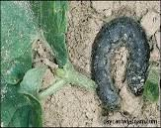
1. Sâu hại:
- Sâu xám (Agrotis ipsilon): Thường hại cây mới trồng. Loài sâu này thường cắn đứt thân và cành non kéo xuống đất để ăn. Tại chỗ gốc cây bị hại dùng que đào bắt sâu,

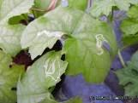
- Sâu vẽ bùa (Liriomyza trifolii): Ruồi đục lá còn gọi là sâu vẽ bùa. Ruồi trưởng thành hoạt động ban ngày, đẻ trứng trong mô biểu bì mặt trên lá. Dòi nở ra đục dưới lớp biểu bì lá thành những đường vòng vèo màu trắng. Một lá có thể bị nhiều dòi phá hại, nhiều vết đục làm lá bị cháy khô, cây sinh trưởng kém. Sâu thường gây hại vào mùa khô.
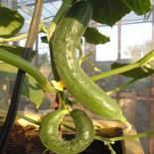
- Ruồi đục quả (Helicoverpa armigera): Ruồi cái dùng vòi đẻ trứng chọc thủng vỏ quả đẻ trứng vào phần trong vỏ quả. Tại lỗ đục của ruồi nước và dịch cây chảy ra, tạo điều kiện cho nấm bệnh xâm nhập gây thối quả. Sau vài ngày trứng nở ra dòi, dòi chui vào thịt quả gây hại làm quả rụng thối.
Đặt bẫy vàng để bắt trưởng thành.

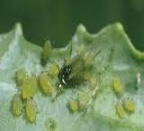
- Rệp (Aphids): xuất hiện trong suốt thời gian sinh trưởng của cây, chích hút dịch trong lá, làm cho cây sinh trưởng kém, lá nhỏ, cong queo, làm giảm năng suất. Rệp sinh trưởng rất nhanh, có khả năng tạo thành dịch.

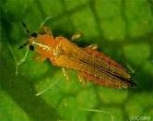
- Bọ trĩ (Thrips): Bọ trĩ phát triển mạnh trong điều kiện thời tiết nóng và khô. Chúng gây hại nặng từ giai đoạn cây con đến ra hoa, đậu trái, làm cây chùn đọt, cây không vươn lóng, trái không phát triển. Con trưởng thành và con non sống tập trung ở đọt non hay ở mặt dưới lá non, chích hút nhựa làm cho đọt bị xoăn lại. Đặc biệt, bọ chích hút là trung gian truyền bệnh vi rút khảm lá

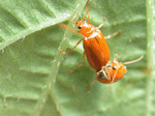
- Bọ dưa (Aulacophora similis)
Bọ trưởng thành có cánh cứng màu vàng cam. Con cái đẻ trứng trong đất, trong rơm rạ gần gốc cây, trứng được đẻ thành từng nhóm mỗi nhóm 2 – 5 trứng. Sâu non dạng con sùng, màu trắng ngà, đầu màu nâu, chân ngực phát triển. Nhộng nằm trong đất có màu nâu nhạt, bên ngoài có lớp kén tơ bao phủ.
- Bọ dưa phát triển gây hại nhiều vào mùa khô. Bọ trưởng thành hoạt động phá hại vào sáng sớm và chiều tối, ban ngày trời nắng ẩn dưới tán lá hoặc trong đất.
Bọ trưởng thành hại mạnh khi cây còn nhỏ có 4 – 5 lá (dưới 20 ngày tuổi), mật độ bọ cao có thể làm cây trụi hết lá và đọt non, cây phát triển kém hoặc chết. Khi cây lớn, lá có nhiều lông, bọ dưa không phá hoại nữa. Bọ non sống trong đất ăn rễ và cắn gốc cây kể cả khi cây đã lớn, làm cây sinh trưởng kém có thể làm cây héo chết.
Phòng trừ:
- Dùng vợt xua đuổi để bắt bọ trưởng thành.
- Bắt bằng tay vào sáng sớm khi cây dưa còn nhỏ, thu gom tiêu hủy cây dưa sau mùa thu hoạch, chất thành đống để dẫn dụ bọ dưa tập trung rồi đốt.
2. Bệnh hại:
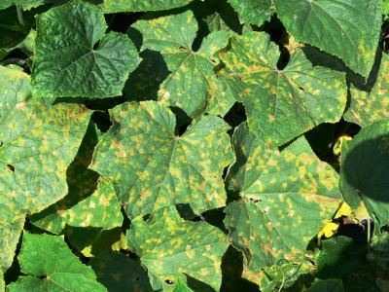
- Bệnh sương mai (do nấm Phytophthora infestans gây ra): Bệnh phát triển khi ẩm độ cao, nhiệt độ thấp, có thể hại trên lá, quả, thân.
Phòng trừ: cần tạo cho ruộng thông thoáng (tỉa lá gốc).
- Bệnh phấn trắng (do nấm Erysiphe cichoracearum): Bệnh phát triển các đốm trắng trên bề mặt trên của lá già, thường bắt đầu từ mùa giữa hoặc cuối thời kỳ sinh trưởng, trong điều kiện thời tiết khô nóng. Bệnh có thể tiến triển nhanh chóng, bề mặt trên của lá xuất hiện bột màu trắng. Bệnh nặng, các lá chuyển màu vàng và héo. Quả không bị nhiễm bệnh.

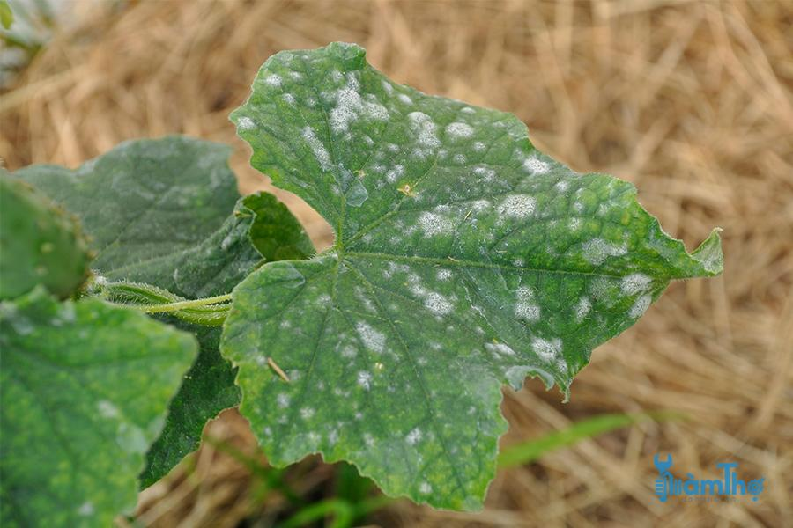

- Bệnh héo xanh vi khuẩn: (Erwinia tracheiphila) Vi khuẩn xâm nhập vào mạch trong thân của dưa chuột. Các vi khuẩn tạo ra một chất dính trong các mô có mạch làm tắc chúng, ngăn chặn việc vận chuyển nước. gây ra héo nhanh chóng. Cây bắt đầu héo từ một lá đơn nhưng nhanh chóng bao gồm toàn bộ cây.

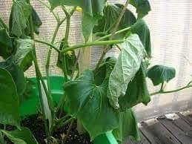

Bệnh khảm lá: (cucumber mosaic virus-CMV).
Vi rút gây hại tạo thành vết loang lổ trên bề mặt lá. Trên bề mặt phiến lá có các đám vết xanh, xanh nhạt hoặc đám vết vàng xen lẫn nhau. Đỉnh sinh trưởng của cây bị chùn lại, lá đọt nhỏ quăn queo, cây chậm lớn quả nhỏ có màu vàng không chết, phẩm chất, chất lượng kém nếu bệnh hại nặng cây không đậu quả.
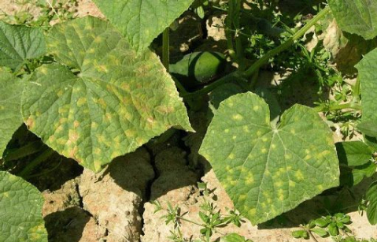
Phòng trừ: Cần phát hiện sớm và loại bỏ các cây bị nhiễm bệnh trên đồng ruộng tránh lây lan. Sử dụng các loại trừ sâu phun trừ rệp là môi giới truyền bệnh trên đồng ruộng.
- Đốm lá góc (gây ra bởi nấm Alternaria cucumerina)
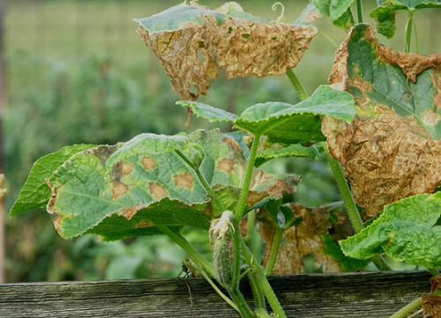

Vết khô bao quanh bởi quầng màu vàng xuất hiện trên lá, mở rộng dần, có thể nhóm lại với nhau để hình thành thương tổn có góc cạnh..Lá bị nhiễm bệnh nặng trở thành màu vàng, hóa già và sau đó chết.
Phòng trừ: Giảm độ ẩm, cắt bỏ lá bị bệnh.
- Bệnh giả sương mai (nấm Pseudoperonospora cubensis):
Bệnh phát sinh gây hại trên tất cả các bộ phận của cây, nhưng phổ biến nhất là trên lá. Vết bệnh ban đầu là những chấm nhỏ, không màu hoặc màu xanh nhạt sau đó chuyển sang màu xanh vàng đến nâu nhạt, hình tròn, đa giác hoặc hình bất định. Vết bệnh nằm rải rác trên lá hoặc nằm dọc các gân lá thường có góc cạnh và bị giới hạn bởi các gân lá. Nấm bệnh xâm nhập và gây hại nặng trong mùa mưa và những ngày có sương mù buổi sáng. Bệnh thường gây hại từ lá gốc phát sinh dần lên phía trên.
Phòng trừ:
- Vệ sinh đồng ruộng, thu dọn tàn dư cây trồng, có điều kiện nên ngâm nước ruộng một thời gian để diệt nấm. Trồng Luân canh với cây khác họ.
- Mật độ trồng thưa hợp lý không quá dày để tránh bớt ẩm độ cao khi cây giao tán
Ngoài các biện pháp trên cần phải thường xuyên cắt bỏ các lá già phía dưới tạo sự thông thoáng cho ruộng dưa để hạn chế sâu bệnh phát triển phát sinh.

